§1.1 正弦定理（第2课时）课时练习
班级 姓名
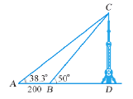
1. 如图，从点和点测得上海东方明珠电视塔顶的仰角分别为和，，求东方明珠电视塔的高度（精确到１ｍ）．

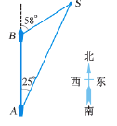
2．一艘船以的速度向正北航行．在处看灯塔在船的北偏东，后航行到处，在处看灯塔在船的北偏东．求灯塔与之间的距离（精确到）．

3．在△中，
（1）若, ,,求△的面积.

（2）求证：.

（3）已知，试判断△的形状．

（4）若，试判断△的形状.

4．在△中，设，，，，证明△为正三角形．

5．在△中，∠的外角平分线交的延长线于，用正弦定理证明：．

